

Colegio Cristiano Emmanuel

Matemática

Cuarto básico

Evaluación Sumativa

Semana del 23 al 27 de noviembre

Nombre: __________________________________ Fecha: _________________

Puntaje Total: 10 Puntaje obtenido: Nota:

1. Lee atentamente y responde.
2. Un partido de voleibol comenzó a las 19:00 horas y tuvo una duración de 68 minutos incluyendo los descansos.
3. Registra en el reloj la hora en que empezó el partido de voleibol y encierra el formato que corresponda. (2 puntos)

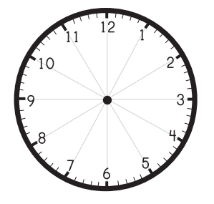

A.M - P.M

1. ¿Cuántas horas duró el partido de voleibol? (2 puntos)

Respuesta: ______________________

1. La Torre Eiffel fue construida en Francia en el año 1889 y su altura inicial era de 300 metros. Luego, se le agregó una antena de 2.500 cm. Según los datos, ¿Cuál es la altura de la Torre Eiffel en **metros** considerando la antena? (2 puntos)

Respuesta: ______________________________________________________

1. Calcula el área de la siguiente figura y construye una diferente, pero de **igual área.** (2 puntos)

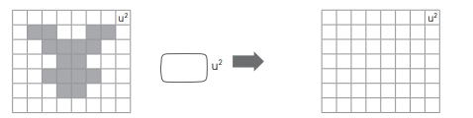

1. Si el área de un rectángulo es 24 cm2  y el ancho mide 4 cm. ¿Cuánto mide el largo del rectángulo? (2 puntos)

4 cm

?

Respuesta: _________________________________________________________

**Bendiciones!!**